1. Характеристика и классификация отдела

Голосеменные растения появились в середине палеозойской эры (девон). В конце палеозоя и первой половине мезозоя — времени горообразования и иссушения климата, достигли расцвета, заняв место высших споровых: папоротников, плаунов и хвощей. Произошли они, видимо, от одной из ветвей древнейших разноспоровых папоротниковидных.
В современной флоре насчитывают около 800 видов. Многие виды вымерли. Голосеменные широко распространены на всех континентах, В холодной зоне и в горах они формируют обширные леса, хотя по числу видов немногочисленные.
Голосеменные растения имеют следующие основные особенности строения:
- разноспоровый спорофит преобладает, представлен древесным или кустарниковым растением с главным корнем; травянистых форм нет; ветвление боковое, нарастание побегов моноподиальное;
- имеет сложное анатомическое строение; стебель имеет вторичное утолщение; сосудов у большинства видов нет, древесина состоит из трахеид; ситовидные трубки без сопровождающих клеток; корни — главный и боковые — с микоризой;
- листья у тропических и субтропических голосеменных крупные, перисторассеченные; у внетропических — цельные, небольшие в виде игл (хвоя сосны, ели), чешуй (туя, кипарис) или более крупные игловидные (подокарпус) и двухлопастные (гинкго).
- гаметофит редуцирован, лишен самостоятельного существования, развивается на спорофите; женский гаметофит — тканевый эндосперм со сформированными архегониями, образуется и развивается внутри видоизмененного мегаспорангия — семязачатка; мужской — пыльцевое зерно, пылинка — состоит из нескольких клеток, образуется в микроспорангии (пыльнике) внутри оболочки микроспоры, завершает свое развитие в семязачатке, содержащем женский гаметофит;
- оплодотворению предшествует опыление; оплодотворение осуществляется сперматозоидами или спермиями, доставляемыми к архегониям пыльцевой трубкой;
- размножение происходит с помощью семян, развивающихся из семязачатков, лежащих открыто (голо) на семенных чешуях.
Отдел Голосеменные включает семь классов: Семенные папоротники (Pteridospermatopsida), Саговниковые (Cycadopsida), Беннетитовые (Bennetitopsida), Кордаитовые (Cordaitopsida), Гинкговые (Ginkgopsida), Хвойные (Pinopsida), Гнетовые (Gnetopsida).
Первые три класса (макрофилльная линия эволюции) объединяют гигрофитные деревья с неразветвленным стволом и крупными перистыми листьями, растущие в условиях безморозного климата. Древесина развита слабо, преобладают кора и сердцевина. Оплодотворение происходит с помощью сперматозоидов, предковая группа — Семенные папоротники. Семенные папоротники и Беннетитовые полностью вымерли.
Кордаитовые – мезофитные, Гинкговые – ксерофитные. Хвойные (микрофилльная линия эволюции) включают ветвящиеся деревья с небольшими цельными листьями. В стволах преобладает древесина, растения могут жить в разных климатических условиях. Оплодотворение у кордаитов к гинкговых происходит с помощью сперматозоидов, у хвойных — спермиев. Предки — кордаиты.
КЛАСС ХВОЙНЫЕ — PINOPSIDA
Листья чаще сидячие, мелкие, ланцетные, игловидные, чешуевидные, реже широкие, крупные. Стебель имеет небольшие сердцевину, кору и мощную древесину. Мегаспорофиллы сильно метаморфизированные и образуют рыхлые или плотные шишки.
Класс делят на три порядка: Кордаиты, Гинкговые, Хвойные.
ПОРЯДОК ХВОЙНЫЕ — CONIFERALES
В современной флоре это самые многочисленные представители голосеменных — около 600 видов. Распространены в основном в Северном полушарии, где формируют обширные хвойные леса, состоящие из одного или немногих видов (роды: сосна, ель, лиственница, пихта). В Южном полушарии хвойные образуют леса в районах с умеренным климатом (острова Огненная Земля, Новая Зеландия, Тасмания). В тропических областях они растут только в горах.
Хвойные — почти все деревья, редко кустарники с системой главного корня. Это одни их самых крупных растений как среди голосеменных, так и в растительном мире. Большинство имеет мощные ветвящиеся стволы и компактные кроны. Нарастание преимущественно моноподиальное. Побеги большей частью двух типов: удлиненные со спиральным листорасположением (ауксибласты) и укороченные, несущие пучки листьев (брахибласты). У ели, пихты и тиса брахибласты не развиты. У сосны листья только на брахибластах, у лиственницы и кедра - на обоих типах побегов.
Листья игловидные - хвоя, реже чешуевидные (туя, кипарис) или эллиптические (подокарп). Хвойные — вечнозеленые растения, хотя некоторые роды (лиственница, псевдолиственница и др.) — листопадные, а у некоторых (болотный кипарис, метасеквойя) опадают даже годичные побеги.
Древесина на 90—95 % состоит из трахеид, ситовидные трубки не имеют сопровождающих клеток. У большинства видов в коре, древесине и листьях имеются схизогенные смоляные ходы, содержащие эфирное масло, смолы, бальзамы.
Хозяйственное значение. На огромных пространствах приполярных стран и в горах хвойные формируют леса, называемые тайгой, и служат местом обитания многих видов промысловых зверей, птиц и полезных насекомых. Хвойные леса имеют водоохранное и противоэрозионное значение. Они дают основную массу строительной и поделочной древесины. Из них получают бальзамы и смолы, камфару, спирт, целлюлозу, шелк и множество других продуктов. Семена некоторых хвойных содержат масло, используемое в пищу. Хвойные служат сырьем для получения медицинских препаратов.
Классификация. Порядок подразделяют на 10 семейств.
Семейство сосновые - Pinaceae - одно из самых крупных семейств. Число видов 240 (10 родов). Распространены в умеренной и субтропической (преимущественно горы) зонах Северного полушария. Некоторые виды произрастают высоко в горах и за Полярным кругом. В Южном полушарии встречаются лишь в Индонезии и на Филиппинах. Преимущественно деревья, реже кустарники. Многие виды — основные лесообразующие породы хвойных лесов.
Род сосна (Pinus). Около 100 видов, распространенных в умеренных областях Северного полушария, в субтропиках формируют горные леса, несколько видов растет в горах тропических областей. Это крупные или небольшие деревья с мутовчатым расположением ветвей. Удлиненные побеги покрыты пленчатыми чешуйчатыми листьями, в пазухах которых образуются укороченные побеги с листьями, расположенными пучками по 2—5. Женские шишки созревают 2—3 года.
В Белоруссии естественно произрастает один вид (сосна обыкновенная), интродуцировано – 37 видов.
Сосна обыкновенная - это светолюбивое, неприхотливое по отношению к почве дерево. Часто формирует леса на песчаных и супесчаных почвах. Растет также на сфагновых болотах (карликовые формы), а на юге — по известковым и меловым склонам.
Древесину широко используют как строительную и поделочную. При подсочке сосны вытекает живица (раствор смолы в эфирных маслах), из которой в результате перегонки получают скипидар и канифоль, используемые в промышленности и в медицине для изготовления камфоры, бальзамов, мазей. Охвоенные ветки используют для получения витамина С и хвойного экстракта. Молодые побеги используют для изготовления лекарства, пыльцу применяют в медицине в качестве заменителя спор плауна. Сосновые леса очень ценны для человека и тем, что воздух в них чист и целителен, так как хвоя выделяет фитонциды.

2. Жизненный цикл сосны обыкновенной

Жизненный цикл голосеменных рассмотрим на примере сосны обыкновенной (Pinus sylvestris). Спорофит — дерево высотой до 50 м, достигающее возраста 400 лет. Ветвление боковое. Ствол хорошо выражен, на нем мутовками располагаются боковые ветви. Нарастание побегов моноподиальное. Побеги покрыты бурыми чешуевидными листьями. В пазухах их расположены сильно укороченные побеги, несущие по два игольчатых листа. Игольчатые листья, или хвоя, в сечении имеют плосковыпуклую форму, в центре расположены два проводящих пучка
Спорообразование начинается примерно на 30 - 40-м году жизни, при свободном стоянии — через 15-20 лет. Спорофиллы собраны в шишки двух видов, резко различающиеся между собой, но образующиеся на одном растении: мужские, расположенные группами, и женские — одиночные.
Мужская шишка имеет ось, к которой прикреплены чешуи — микроспорофиллы. На нижней стороне чешуй находится по два микроспорангия. В них в результате мейоза из клеток спорогенной ткани возникают многочисленные тетрады гаплоидных микроспор, одевающихся наружной плотной оболочкой (экзиной) за счет материала клеток, выстилающих микроспорангии. Экзина относительно толстая, слоистая. Образующаяся позднее интина (внутренняя оболочка микроспоры) тонкая и нежная, состоит из пектиновых веществ. У сосны и большинства других хвойных экзина отстает от интины, образуя два воздушных мешка. Увеличивая поверхность пыльцы, они способствуют переносу ее ветром, а при попадании пылинки в жидкость, выделяемую микропиле, играют роль поплавков, ориентирующих ее в нужном направлении.
Из зиготы развиваются подвесок и зародыш. Клетки подвеска сильно вытягиваются и проталкивают формирующийся зародыш внутрь ткани женского гаметофита, которая к этому времени накапливает запас питательных веществ. Ее называют первичным эндоспермом. Семязачаток после оплодотворения превращается в семя. В семени зародыш окружен эндоспермом, к которому прилегает тонкая пленка — остаток нуцеллуса. Снаружи семя покрыто твердой кожурой, возникшей из интегумента. Кожура и пленка образовались из тканей мегаспорангия, они имеют диплоидный набор хромосом. Эндосперм - вегетативная часть гаметофита, он гаплоидный, а зародыш — новое поколение спорофита — имеет диплоидный набор хромосом. Сформировавшийся зародыш состоит из корешка, стебелька, нескольких семядолей и почечки. Семя сосны снабжено легким крылышком, образовавшимся из тканей семенной чешуи.
Семена созревают через полтора года после опыления. К этому времени шишки из зеленых становятся бурыми, в солнечные дни в конце зимы чешуи их раздвигаются и семена высыпаются. Благодаря крыловидным придаткам семена разносятся ветром на большие расстояния. Весной семена прорастают и дают новые сосны.
Таким образом, у голосеменных имеется ряд более прогрессивных признаков по сравнению с папоротниковидными: гаметофиты полностью потеряли самостоятельность, они образуются на спорофите и живут на нем, оплодотворение не связано с водой; зародыш спорофита хотя и питается за счет гаметофита, но находится внутри семени и надежно защищен от неблагоприятных условий. Особенность семян голосеменных — их двойственная природа: питательная ткань - эндосперм принадлежит гаметофиту (n), зародыш — зачаток нового спорофита (2n), спермодерма и нуцеллус образуются из тканей материнского спорофита (2n).
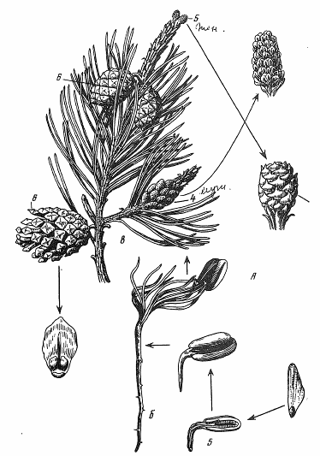
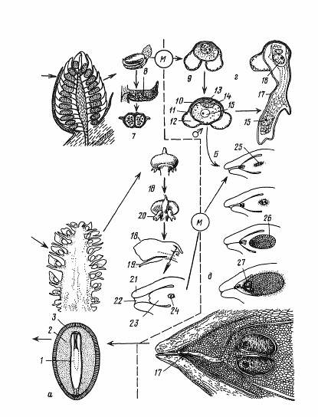
Рисунок 1 – Жизненный цикл сосны: А – спорофит, Б – гаметофит, М – мейоз; а – семя (поперечный разрез и общий вид), б – зародыш спорофита, в – побег взрослого спорофита, г – мужской гаметофит – пыльца, д – образование женского гаметофита; 1 – зародыш спорофита, 2 – эндосперм, 3 – спормодерма, 4 – собрание мужских шишек, 5 – молодые женские шишки, 6 – зрелые женские шишки, 7 – микроспорофилл (внешний вид, продольный и поперечный разрез), 8 – микроспорангий, 9 – микроспора, 10 – экзина, 11 – интина, 12 – воздушная полость, 13 – проталлиальные клетки, 14 – антеридиальная клетка, 15 – вегетативная клетка, 16 – спермагенная клетка, 17 – пыльцевая трубка, 18 – семенная чешуйка (внешний вид и продольный разрез), 19 – кроющая чешуйка, 20 – семязачаток, 21 – интегумент, 22 – микропиле, 23 – нуцеллус, 24 – археспориальная клетка, 25 – мегаспора, 26 – эндосперм, 27 – архегоний с яйцеклеткой.

